REUNION DE ASAMBLEA GENERAL EXTRAORINARIA DE USUARIOS (AS) DE LA JUNTA DE RIEGO “LIMAS CONDURIACU”, PARROQUIA 27 DE ABRIL, CANTON ESPINDOLA.
FECHA: 2015-10-30
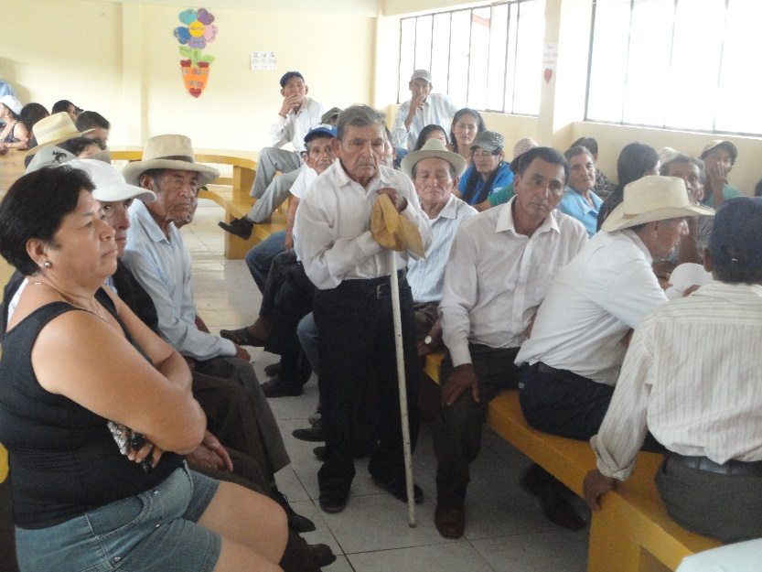
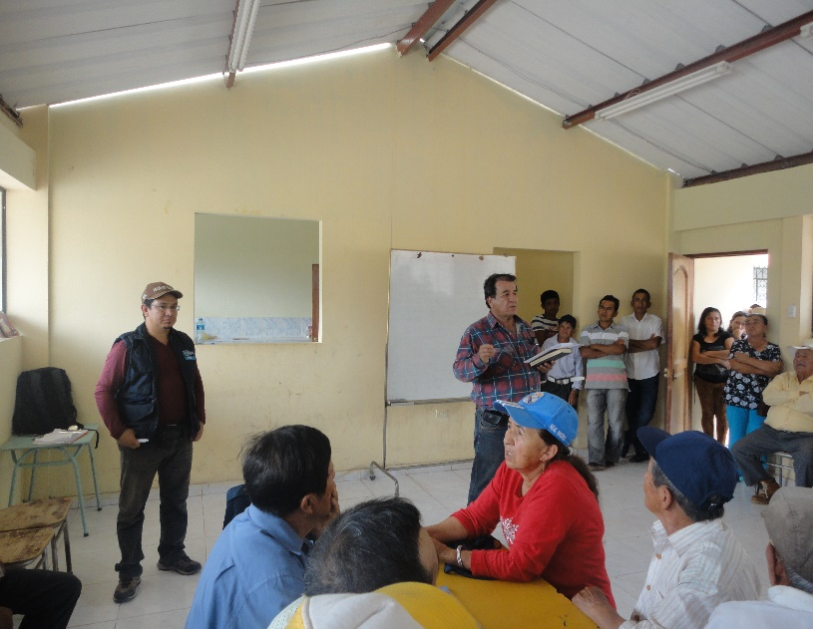
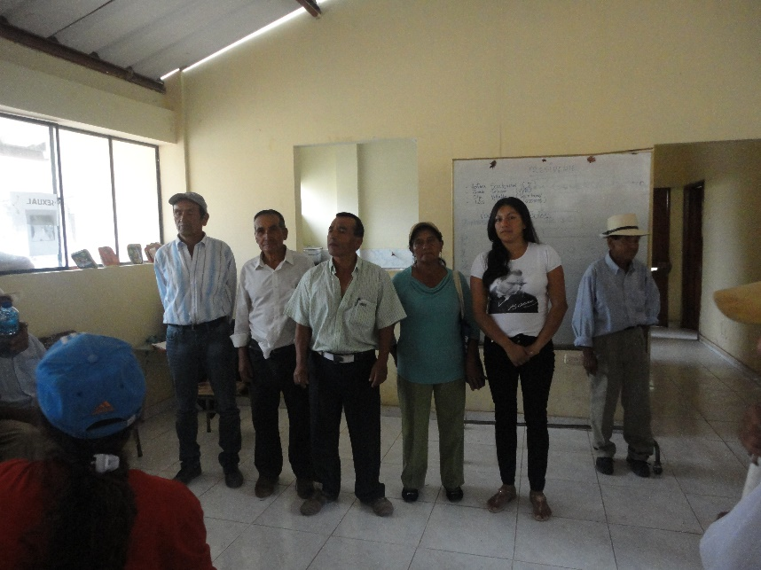
ACTA DE POSECION DE LA DIRECTIVA DE LA JUNTA DE RIEGO “LIMAS CONDURIACU” PARROQUIA 27 DE ABRIL, CANTON ESPINDOLA

